Проектная деятельность в МБДОУ д/с № 22 с.Булава

Педагогический проект на тему:

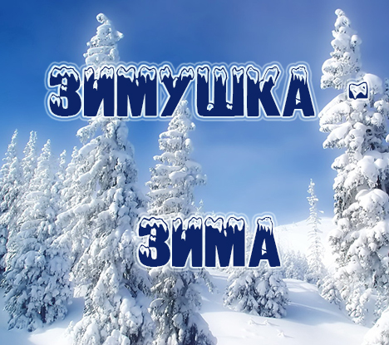
Воспитатель: Качалова Л.Р
Декабрь 2018

Все дети любят зиму, но не все задумываются, почему времена года сменяют друг друга, всем ли хорошо зимой, что было бы, если бы зимой не было снега.
Зима – это самое любимое время года для многих ребят, ведь она готовит столько забав и развлечений. Природа является неотъемлемой частью окружающей ребенка жизни; многообразие и красота явлений природы, растений и животных привлекают внимание, пробуждают чувства, предоставляют обширное поле деятельности для ума, проявления эмоций и активных действий. Непосредственная близость объектов природы дает возможность показать ребенку, как взаимодействует человек и окружающая среда, как они зависят друг от друга.

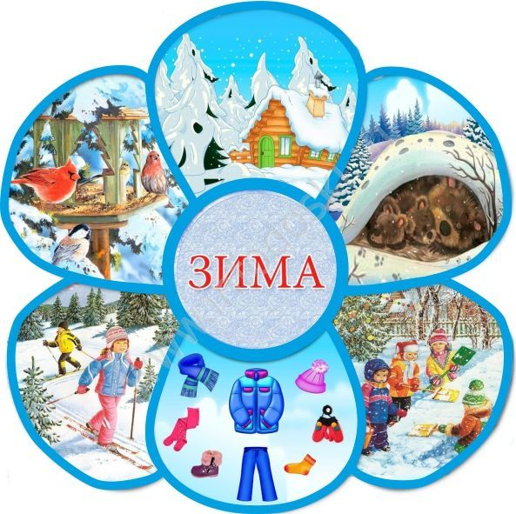

Паспорт проекта.
Тип проекта:
- Познавательно-исследовательский.
Масштаб проекта:
- Краткосрочный с 10.12.2018 по 01.01.2019г.
Возраст детей:
- 3-4
Участники проекта:
- дети;
- воспитатели;
- родители.

Актуальность:
После поздней, серой, дождливой осени выпал ослепительно белый снег, который вызвал у детей массу эмоций, радости, восторга! Наступила зима - время холода и мороза, веселых забав и удивительных, даже волшебных праздников. Наблюдения за изменениями в природе, эксперименты, зимние забавы дают возможность для эмоционального и чувственного освоения мира ребенком младшего дошкольного возраста, способствуют развитию восприятия, воображения, творчества, установлению элементарных причинно – следственных связей.
Проект «Зимушка-зима» предоставляет большие возможности для творчества, развивает активность, самостоятельность, умение работать в коллективе.

Цель проекта:
1. Расширить представления о зиме, помочь детям почувствовать красоту зимнего пейзажа;
2. Воспитывать бережное отношение к природе;
3. Создавать у детей радостное настроение посредством привлечения к праздничным мероприятиям.
4. Организовать все виды детской деятельности (игровой, коммуникативной, трудовой, познавательно-исследовательской, продуктивной, музыкально-художественной, чтения) вокруг темы «Зима» и Новогоднего праздника.

Задачи проекта:
1. Расширить представления о характерных особенностях зимней природы (холодно, идет снег, люди надевают зимнюю одежду) .
2. Организовать наблюдения за птицами, прилетающими на участок, подкармливать их. Учить наблюдать за птицами, не беспокоя их и не причиняя им вреда.
3. Учить замечать красоту зимней природы: деревья в снежном уборе, пушистый снег, прозрачные льдинки и т. д. и предлагать детям передавать это в рисунках.
4. Воспитывать бережное отношение к своему здоровью, здоровью других детей (рассказать, как опасно есть снег, и сосать сосульки) .
5. Организовывать подвижные игры с правилами на зимнюю тему.
6. Развивать желание детей петь Новогодние песенки, читать стихи, выполнять танцевальные движения.

Подготовка к внедрению проекта.
1. Подобрать методическую литературу по теме.
2. Подобрать художественную литературу для чтения детям.
3. Подобрать дидактический материал, наглядные пособия
(альбомы для рассматривания, картины, настольные игры)
4. Сделать вместе с родителями экологические кормушки для птиц.

Ожидаемый результат:
- Обогатятся и расширятся знания детей о зиме и зимних забавах, природных явлениях зимой.
- У детей сформируются знания правил безопасности зимой в гололед. В ходе проекта дети научаться экспериментировать со снегом и узнают много нового о снеге.
- Пополнится словарный запас детей, как активного, так и пассивного словаря;
- У детей сформируется активность и заинтересованность в образовательном процессе.

Основной этап проекта.
Домашнее задание детей совместно с родителями «Дом для зимующих птиц» создание кормушек.
Работа с детьми | Содержание деятельности | Интеграция образовательных областей
Наблюдения с детьми | Птицы зимой (Наблюдение за зимующими птицами, прилетающими к кормушке) Деревья (Наблюдение за деревьями)  Деревья и кустарники  Участок нашей группы. Наблюдение за явлениям природы, типичными для зимы (иней, снег, гололед, метель).  «Зачем нам зима?» (Наблюдение за состоянием погоды) | Познание
Опыты, эксперименты, поиск | «Где прячутся листья?»  «Насекомые зимой»  «Какой бывает снег?»  «Снег – вода – лед»  Наблюдение за снегом (сыпучий, мягкий, липкий)... Опыты со снегом и льдом. | Познание
Чтение произведений | «Поет зима, аукает…» С. Есенин  «Зима» И. Суриков  «Лес зимой» В. Бианки.  «Снег – что это такое?» З. Трофимова.  Стихи и рассказы про праздник Новый год.  О. Высотская  «На санках», В. Берестов  «Снег идет», Д. Чуяко  «Сосульки», Н. Мигунова  «Покормите птиц зимой», О. Высотская «Елочка»,А. Барто «Снег сегодня белый-белый…»;  Сказки:  «Зимовье зверей»,  «Рукавичка»,  «Лиса и волк». | Чтение художественной литературы
Рассматривание иллюстраций, картин | Серия «Зимние забавы»  Серия «Зимние праздники»  Серия «Звери зимой»  Составление описательных рассказов по картинам.  Заучивание стихотворений о зиме. Использование пословиц, поговорок о зиме, объяснение их смысла. | Коммуникация  Развитие речи  социализация
Игровая деятельность | Дидактические игры:  «Времена года», «Когда это бывает?», «Назови дерево», «Кто, где живет?», «Зима - лето», «Назови птиц», «К дереву беги»;  Настольно-печатные игры:  «Подбери картинку», «Чей домик?», «Чей малыш?», «Дикие и домашние животные», «Найди пару», «Разрезные картинки». | социализация
Беседы | «Зима и дети. Зимние забавы»  «Если б не было зимы…»  «Зачем людям зима?»  «Зима в лесу»  «Если хочешь быть здоров…»,  Наблюдение за сосульками (длинные, острые, тяжелые, состоят изо льда), нельзя подходить к домам, на крышах которых висят большие сосульки; нельзя брать снег и сосульки в рот, т.к. может заболеть горло) | Безопасность  социализация
Музыкальные произведения  (слушание) | «Зимняя сказка»  «Кабы не было зимы..»  «Весёлая зима»  «Новогодний ветер»  «Раз морозною зимой»  «Вальс снежных хлопьев» из балета «Щелкунчик», муз. П.И. Чайковского | музыка

Заключительный этап
1.Развешивание кормушек на территории детского сада.
2.Выставка поделок на тему «Зимушка-зима».
3.Создание фотоальбома «Зима в детском саду».
4.Подготовка к встрече Нового года
5.Проведение праздника Новый год.

